Fond HENNLICH nově: Dlouhodobě podpoří v Litoměřicích 5 projektů
Litoměřice, 23. října 2025 – Dárcovský fond HENNLICH po 20 letech fungování změnil způsob rozdělování podpory neziskovým projektům v Litoměřicích. Podpora je výrazně vyšší a navíc projekty obdrží podporu po tři roky. Na výběru podpořených organizací a projektů se nově podíleli také zaměstnanci firmy. Pěti vybraným neziskovým projektům a organizacím Dárcovský fond HENNLICH vyplatí v průběhu tří let celkem 450.000 korun. Zástupcům organizací dnes firma slavnostně předala certifikáty.
Iva Kubačáková, prokuristka firmy HENNLICH: „Po dvaceti letech fungování našeho Dárcovského fondu HENNLICH jsme se rozhodli posunout jeho zaměření více směrem k udržitelnosti. To zahrnuje především navýšení částky na pro jednotlivé projekty a garanci, že tuto částku budou dostávat po tři roky tak, aby měli jistotu podpory v delším horizontu. Dalším krokem bylo i zapojení našich zaměstnanců do rozhodování, které organizace podpoříme. To se setkalo s poměrně velkým zájmem.“
Dárcovský fond HENNLICH založila v roce 2005 stejnojmenná litoměřická společnost jako součást svých aktivit v oblasti společenské odpovědnosti. Fond v rámci programu „Litoměřice – live city jsi ty“ podporoval neziskové aktivity mladých lidí žijících či studujících v Litoměřicích. „Nově fond podpoří pět neziskových projektů organizací v Litoměřicích částkou 30.000 korun ročně po dobu tří let, což už je suma, která může hrát zajímavou roli v realizaci klíčových aktivit jednotlivých organizací. Peníze navíc stále budou směřovat do regionu Litoměřicka, kde naše firma sídlí,“ doplnila Iva Kubačáková.
Kateřina Valešová, ředitelka Ústecké komunitní nadace: „HENNLICH patří k firmám s nejdéle fungujícím firemním dárcovským fondem spravovaný naší nadací. Jsme rádi, že stopa firmy HENNLICH v neziskovém sektoru Litoměřic se ještě prohloubí. Organizace určitě budou kvitovat zvýšenou udržitelnost svých aktivit díky několikaleté podpoře.“
Jaké projekty a organizace získaly v rámci 21. grantového kola tříletou podporu v celkové výši 90.000 korun každý:
- Základní škola Na Valech – Zajištění rozvoje robotiky na základní škole v Litoměřicích.
- Institut technického vzdělávání - Příspěvek na stabilizaci provozu Technického klubu mládeže v Litoměřicích po jeho osamostatnění.
- Naděje - Příspěvek na zajištění psychoterapeutických služeb pro rizikové děti a mládež v Litoměřicích.
- Hospic sv. Štěpána - Příspěvek na zajištění odbornosti a wellfare zaměstnanců hospice v Litoměřicích.
- Dítě badatel – Podpora projektu, který si klade za cíl zlepšit kvalitu poskytovaného modelu vzdělávání rozšířeného o pohybovou složku.
Správcem peněz fondu je nejstarší česká komunitní nadace - Ústecká komunitní nadace, která má se získáváním a následným přerozdělováním peněz na podobné projekty mnohaleté zkušenosti. Dárcovský fond HENNLICH za předchozích 20 let fungování podpořil téměř 300 neziskových projektů mladých lidí v Litoměřicích částkou přesahující 1,5 milionu korun.
Foto z předávání:
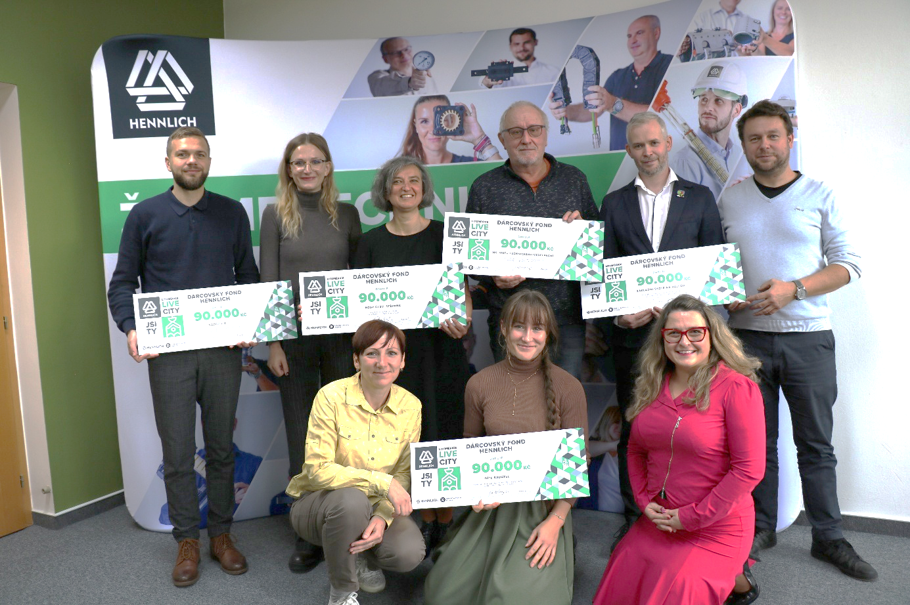
Kontakt pro média:
Ing. Martin Jonáš
PR manažer
HENNLICH s.r.o.
Tel: 724 269 811
e-mail: jonas@hennlich.cz

O firmě HENNLICH s.r.o.:
Společnost HENNLICH je důležitým partnerem pro společnosti ze strojírenského, automobilového, chemického, papírenského či důlního průmyslu. Bohaté zkušenosti má s dodávkami komponentů i celých systémů pro výrobce oceli, energií, investičních celků a hydrauliky. Zaměřuje se také na dynamicky rostoucí obor životního prostředí, zabývá se například instalacemi tepelných čerpadel nebo fotovoltaiky. Na domácím trhu působí od roku 1991.
Litoměřická firma je součástí evropské skupiny HENNLICH. Historie skupiny HENNLICH sahá do roku 1922, kdy v severočeském Duchcově založil Hermann A. Hennlich firmu specializovanou na dodávky pro strojírenství a doly. Od konce války společnost sídlí v rakouském Schärdingu. Po roce 1989 rozšířila aktivity i do dalších zemí střední a východní Evropy. Se zhruba 900 spolupracovníky působí v 18 evropských zemích.

O Ústecké komunitní nadaci:
Ústecká komunitní nadace je první českou komunitní nadací, jejíž počátky sahají do roku 1993 a jedinou otevřeně grantující nadací pro okresy Děčín, Litoměřice, Louny, Teplice a Ústí nad Labem. Komunitní nadace, jako nevládní nezisková organizace, za dobu své činnosti podpořila přes 1 400 projektů v celkové výši přes 39 mil. Kč a vytvořila nadační jmění ve výši 41 mil. Kč.
Při své práci klade důraz na maximální profesionalitu a transparentnost – každoročně prochází nezávislým auditem, je signatářem Etického kodexu nadací, je zakládajícím členem Fóra dárců (asociace českých nadací) a Transatlantické sítě komunitních nadací, a dlouhodobě byla podporována jednou z nejvýznamnějších nadací z USA Ch.S. Mott Foundation.

